ข้อ 2

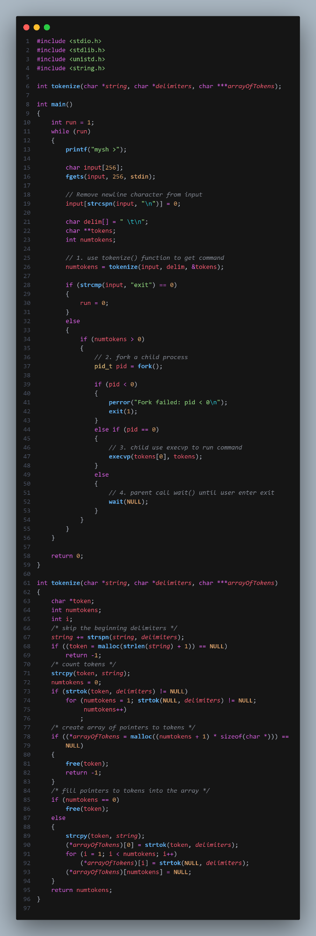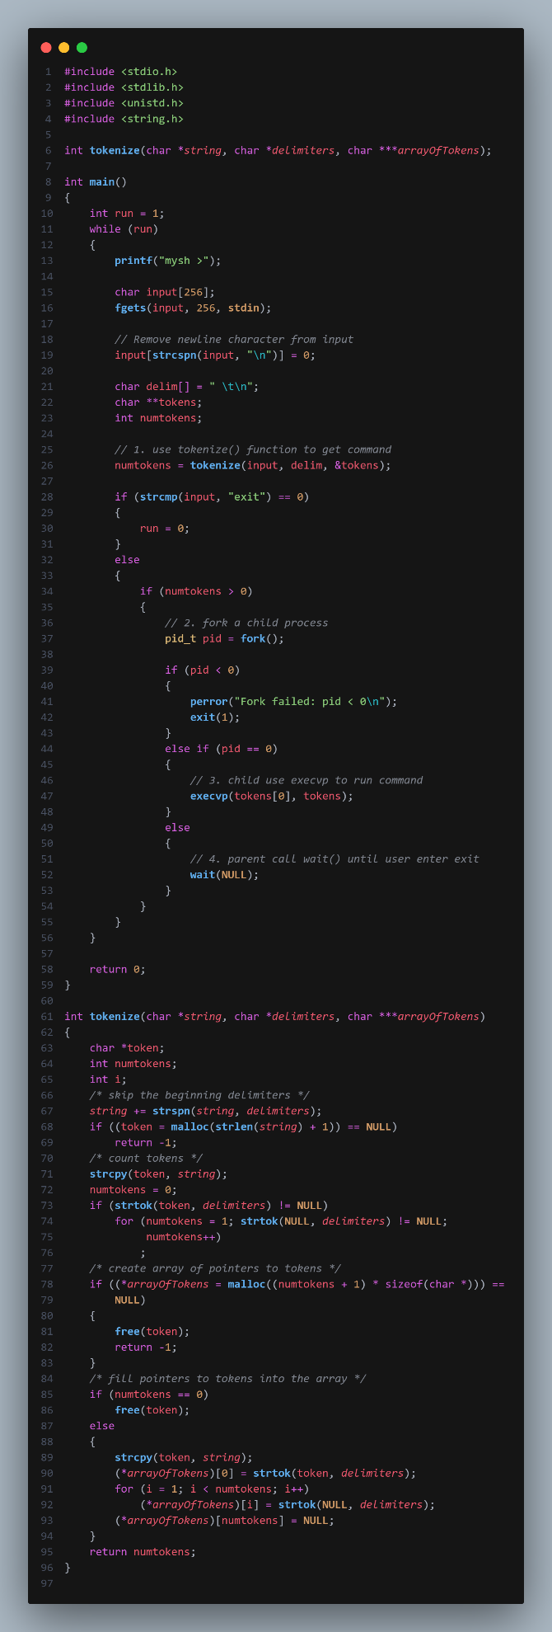

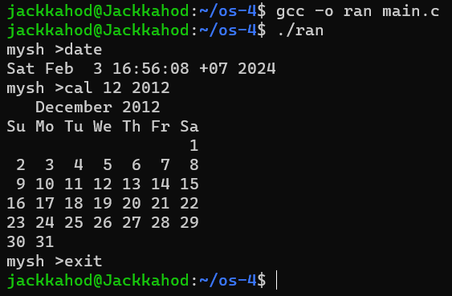

แก้ไขในส่วนของ main โดยการใช้ fgets เพื่อรับข้อมูลจาก user เข้ามาซึ่งมีความยาวไม่เกิน 256 ตัวอักษร และใช้ “input[strspn(input, "\n")] = 0” เพื่อกำจัด \n ออก และจากนั้นใช้ฟังก์ชัน tokenize และนำค่าที่ได้จากฟังก์ชันนี้มาเปรียบเทียบ โดยหากเป็น exit จะทำให้ run = 0 เพื่อหยุดการทำงานของลูป แต่ถ้าหากเป็นคำสั่งอื่น จะทำการเรียกใช้ execvp เพื่อทำตามคำสั่งนั้นเมื่อำงานเสร็จ จะเข้าสู่ลูปใหม่และทำงานซ้ำต่อไป